解析几何例题选讲20130502

1.已知直线：与直线：交于点M，O为坐标原点，则直线OM的方程为（ ）
A． B．
C． D．
2. 若F₁、F₂为双曲线C: 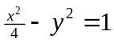的左、右焦点，点在双曲线C上，∠F₁PF₂=60°，则P到x轴的距离为 ( )
A.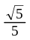 B.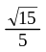 C.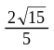 D.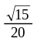
3.对于直角坐标平面xOy内的点A(x,y) (不是原点)，A的“对偶点”B是指：满足|OA||OB|=1且在射线OA上的那个点.则圆心在原点的圆的对偶图形 （ ）
A. 一定为圆 B.一定为椭圆 C.可能为圆，也可能为椭圆 D.既不是圆，也不是椭圆
4.对于直角坐标平面xOy内的点A(x,y) (不是原点)，A的“对偶点”B是指：满足|OA||OB|=1且在射线OA上的那个点. 若P、Q、R、S是在同一直线上的四个不同的点(都不是原点),则它们的“对偶点” P´、Q´、R´、S´ （ ）
A. 一定共线 B.一定共圆 C.要么共线，要么共圆 D.既不共线，也不共圆
5.在平面直角坐标系xOy中，直线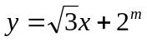与圆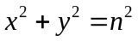相切，其中 m、n∈N*，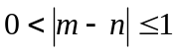．若函数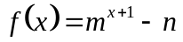的零点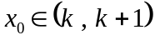，k∈Z，则k = .
6.椭圆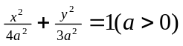的左焦点为F，直线x=m与椭圆相交于点A、B，当△FAB的周长最大时，△FAB的面积是 .
7.已知点A是抛物线C₁：y²＝2px（p＞0）与双曲线C₂：的一条渐近线的交点，若点A到抛物线C₁的准线的距离为p，则双曲线的离心率等于 .
8.已知＋＝1(a＞b＞0)，M，N是椭圆的左、右顶点，P是椭圆上任意一点，且直线PM、PN的斜率分别为k₁，k₂(k₁k₂≠0)，若|k₁|＋|k₂|的最小值为1，则椭圆的离心率为________．
9.若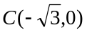、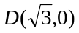，M是椭圆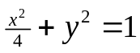上的动点，则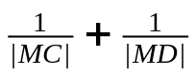的最小值为 .
10.若实数a、b、c成等差数列，点P(–1, 0)在动直线l：ax+by+c=0上的射影为M，点N(0, 3)，则线段MN长度的最小值是 ．
11.设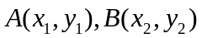是平面直角坐标系上的两点，定义点A到点B的曼哈顿距离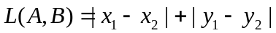. 若点A(-1,1)，B在曲线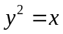上，则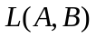的最小值为 ．
12.在平面直角坐标系xOy中，对于任意两点P₁(x₁, y₁)与P₂(x₂, y₂)的“非常距离”，给出如下定义：
若|x₁-x₂|≥|y₁-y₂|，则点P₁与点P₂的“非常距离”为|x₁-x₂|，若|x₁-x₂|<|y₁-y₂|，则点P₁与点P₂的“非常距离”为|y₁-y₂|．
已知C是直线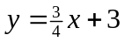上的一个动点，点D的坐标是(0,1)，则点C与点D的“非常距离”的最小值是 ．

13.设椭圆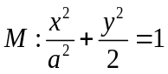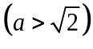的右焦点为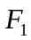，直线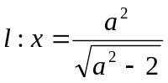与轴交于点，若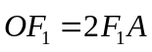（其中为坐标原点）． （1）求椭圆的方程；
（2）设是椭圆上的任意一点，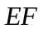为圆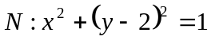的任意一条直径（、为直径的两个端点），求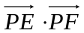的最大值．

14.已知椭圆：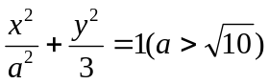的右焦点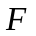在圆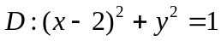上，直线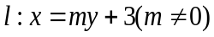交椭圆于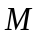、两点.
(Ⅰ) 求椭圆的方程；(Ⅱ) 若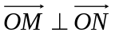(为坐标原点)，求的值；
(Ⅲ) 设点关于轴的对称点为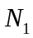（与不重合），且直线与轴交于点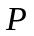，试问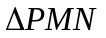的面积是否存在最大值？若存在，求出这个最大值；若不存在，请说明理由．

15.设椭圆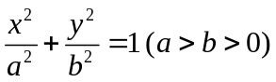的左右顶点分别为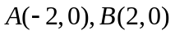，离心率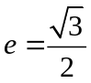．过该椭圆上任一点作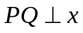轴，垂足为，点在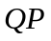的延长线上，且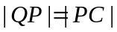．
（1）求椭圆的方程；（2）求动点的轨迹的方程；
（3）设直线（点不同于）与直线交于点，为线段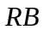的中点，试判断直线与曲线的位置关系，并证明你的结论．

16.已知圆的方程为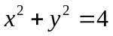，过点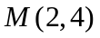作圆的两条切线，切点分别为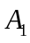、，直线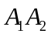恰好经过椭圆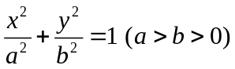的右顶点和上顶点． （Ⅰ）求椭圆的方程；
（Ⅱ）设直线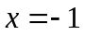与椭圆相交于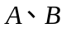两点，是椭圆上异于、的任意一点，直线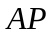、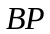分别交定直线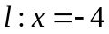于两点、，求证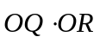为定值.

17.已知点E(m,0)为抛物线y²=4x内的一个定点，过E作斜率分别为k₁、k₂的两条直线交抛物线于点A、B、C、D，且M、N分别是AB、CD的中点
（1）若m = 1，k₁k₂ = -1，求三角形EMN面积的最小值；
（2）若k₁ + k₂ = 1，求证：直线MN过定点.

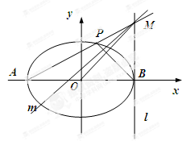
18.如图，在平面直角坐标系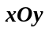中，椭圆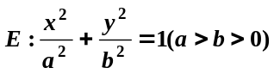的焦距为2，且过点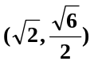.
(1)求椭圆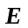的方程；
(2)若点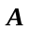，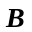分别是椭圆的左、右顶点，直线经过点且垂直于轴，点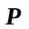是椭圆上异于，的任意一点，直线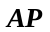交于点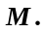
(ⅰ)设直线OM的斜率为k₁,直线BP的斜率为k₂，求证：k₁ k₂为定值；
(ⅱ)设过点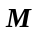垂直于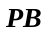的直线为.求证：直线过定点，并求出定点的坐标.
参考答案：
曲线与方程
1.已知直线：与直线：交于点M，O为坐标原点，则直线OM的方程为（ ）
A． B．
C． D．
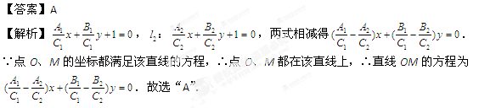
2. 若F₁、F₂为双曲线C: 的左、右焦点，点在双曲线C上，∠F₁PF₂=60°，则P到x轴的距离为 ( B ) (A) (B) (C) (D)
O
x
y
P
F₁
F₂
-2
2
【解析】设|PF₁|=r₁，|PF₂|=r₂，则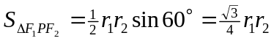，又
⇒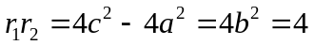，∴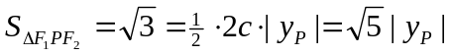⇒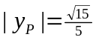.
直线与圆
3.对于直角坐标平面xOy内的点A(x,y) (不是原点)，A的“对偶点”B是指：满足|OA||OB|=1且在射线OA上的那个点.则圆心在原点的圆的对偶图形 （ A ）
(A) 一定为圆 (B)一定为椭圆 (C) 可能为圆，也可能为椭圆 （D）既不是圆，也不是椭圆
【解析】圆心在原点的圆O的半径为r>0，设A是圆上任意一点，其对偶点为B，则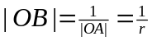，∴B点轨迹是圆心在原点，半径为的圆，选(A).

4.对于直角坐标平面xOy内的点A(x,y) (不是原点)，A的“对偶点”B是指：满足|OA||OB|=1且在射线OA上的那个点. 若P、Q、R、S是在同一直线上的四个不同的点(都不是原点),则它们的“对偶点” P´、Q´、R´、S´ （ ）
(A) 一定共线 (B)一定共圆 (C)要么共线，要么共圆 （D）既不共线，也不共圆
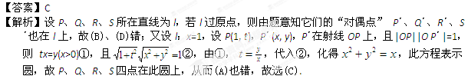
5.在平面直角坐标系xOy中，直线与圆相切，其中 m、n∈N*，．若函数的零点，k∈Z，则k = .
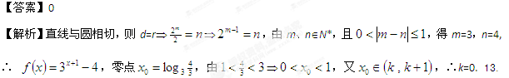
定义的应用
6.椭圆的左焦点为F，直线x=m与椭圆相交于点A、B，当△FAB的周长最大时，△FAB的面积是 3a² .
【解析】如图，AF+AB+BF≤AF+AF´+BF+BF´=2a´+2a´=4a´=8a， 当且仅当AB过右焦点F´时，上式成立等号，即△FAB的周长有最大值8a，此时直线AB方程为x=a，代入椭圆方程，得
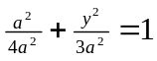⇒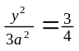⇒|y|=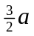，∴△FAB的面积为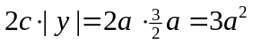.
7.已知点A是抛物线C₁：y²＝2px（p＞0）与双曲线C₂：的一条渐近线的交点，若点A到抛物线C₁的准线的距离为p，则双曲线的离心率等于  .
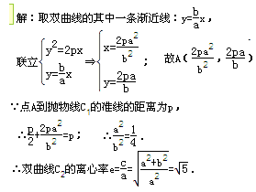

圆锥曲线范围的应用
8.已知＋＝1(a＞b＞0)，M，N是椭圆的左、右顶点，P是椭圆上任意一点，且直线PM、PN的斜率分别为k₁，k₂(k₁k₂≠0)，若|k₁|＋|k₂|的最小值为1，则椭圆的离心率为________．
解析 设P(x₀，y₀)，不妨设y₀＞0，则k₁＝＞0，k₂＝＜0，
∴|k₁|＋|k₂|＝k₁－k₂＝－＝.
又∵＋＝1，∴a²－x＝y，∴|k₁|＋|k₂|＝＝.
∵0＜y₀≤b，∴当y₀＝b时，|k₁|＋|k₂|的最小值为＝＝1，
∴＝，e²＝＝1－＝，∴e＝.【来源：全,品…中&高*考*网】
最大值最小值
9.若、，M是椭圆上的动点，则的最小值为 .
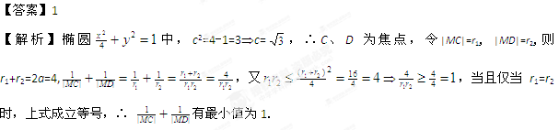
10.若实数a、b、c成等差数列，点P(–1, 0)在动直线l：ax+by+c=0上的射影为M，点N(0, 3)，则线段MN长度的最小值是 ．
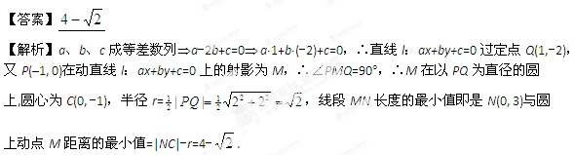

11.设是平面直角坐标系上的两点，定义点A到点B的曼哈顿距离. 若点A(-1,1)，B在曲线上，则的最小值为 ．
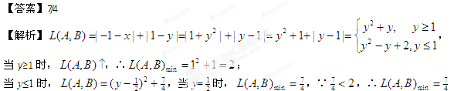

12.在平面直角坐标系xOy中，对于任意两点P₁(x₁, y₁)与P₂(x₂, y₂)的“非常距离”，给出如下定义：若|x₁-x₂|≥|y₁-y₂|，则点P₁与点P₂的“非常距离”为|x₁-x₂|，若|x₁-x₂|<|y₁-y₂|，则点P₁与点P₂的“非常距离”为|y₁-y₂|．
已知C是直线上的一个动点，点D的坐标是(0,1)，则点C与点D的“非常距离”的最小值是 ．
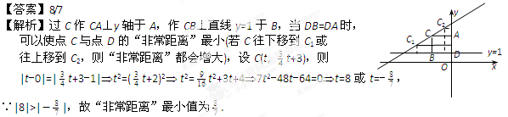

13.设椭圆的右焦点为，直线与轴交于点，若（其中为坐标原点）．
（1）求椭圆的方程；
（2）设是椭圆上的任意一点，为圆的任意一条直径（、为直径的两个端点），求的最大值．
解：（1）由题设知，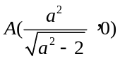，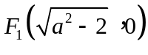，………………………………1分
由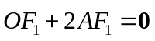，得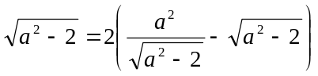，解得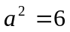．
所以椭圆的方程为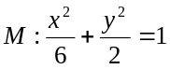．…………………………………………………4分
（2）方法1：设圆的圆心为，
则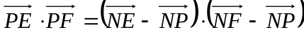 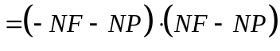 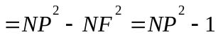．
从而求的最大值转化为求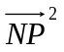的最大值．……………………………………9分
因为是椭圆上的任意一点，设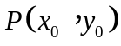，………………………………………10分
所以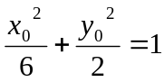，即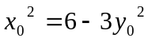．………………………………………………11分
因为点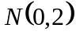，所以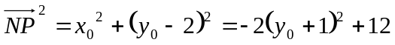．…………………12分
因为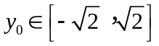，所以当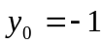时，取得最大值12．…………………13分
所以的最大值为11．…………………………………………………………14分

方法2：设点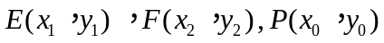，
因为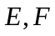的中点坐标为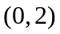，所以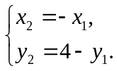 ………………………………………6分
所以…………………………………7分
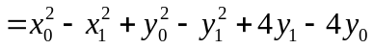
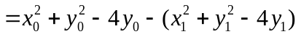．………………………………………9分
因为点在圆上，所以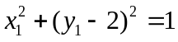，即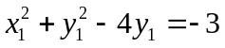．………………10分
因为点在椭圆上，所以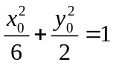，即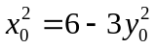．…………………………11分
所以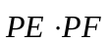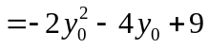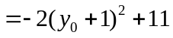．……………………………………12分
因为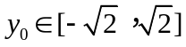，所以当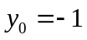时，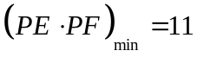．………………………14分
方法3：①若直线的斜率存在，设的方程为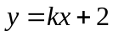，………………………6分
由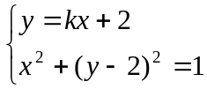，解得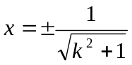．……………………………………………7分
因为是椭圆上的任一点，设点，所以，即．
所以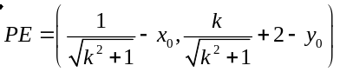，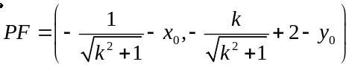
所以．
因为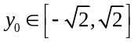，所以当时，取得最大值11．……………11分
②若直线的斜率不存在，此时的方程为，由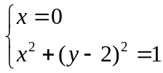，解得或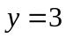．
不妨设，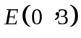，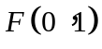． …………………………………………12分
因为是椭圆上的任一点，设点，所以，即．
所以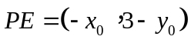，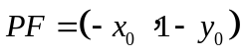．
所以．
因为，所以当时，取得最大值11．……………13分
综上可知，的最大值为11．…………………………………………14分

14.已知椭圆：的右焦点在圆上，直线交椭圆于、两点.
(Ⅰ) 求椭圆的方程；(Ⅱ) 若(为坐标原点)，求的值；
(Ⅲ) 设点关于轴的对称点为（与不重合），且直线与轴交于点，试问的面积是否存在最大值？若存在，求出这个最大值；若不存在，请说明理由．
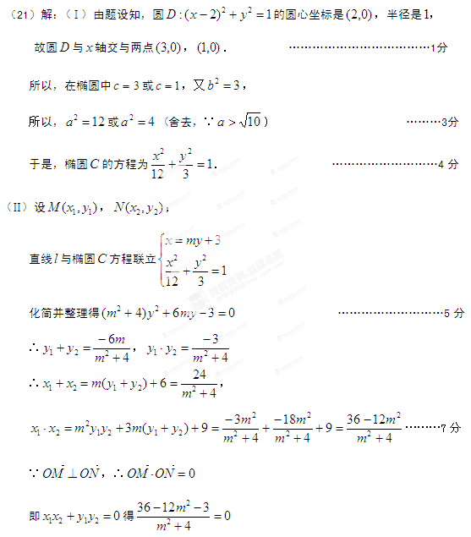
∴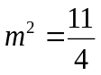，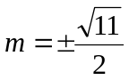，即为定值. ………………………9分
(Ⅲ) ∵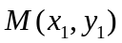，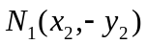
∴直线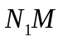的方程为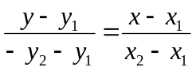 ………………………10分
令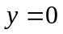，则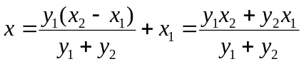
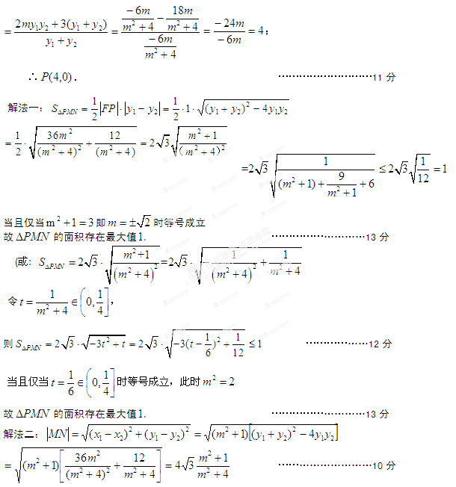点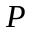到直线的距离是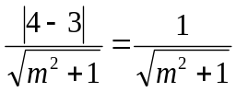 .
所以，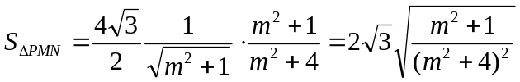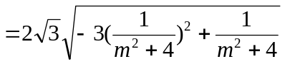
令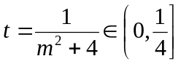，
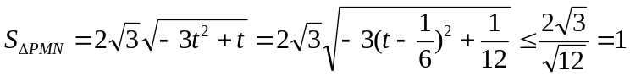，
当且仅当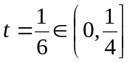时，此时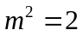
故的面积存在最大值，其最大值为. ………………………13分

15.设椭圆的左右顶点分别为，离心率．过该椭圆上任一点作轴，垂足为，点在的延长线上，且．
（1）求椭圆的方程；（2）求动点的轨迹的方程；
（3）设直线（点不同于）与直线交于点，为线段的中点，试判断直线与曲线的位置关系，并证明你的结论．
16.解析：（1）由题意可得，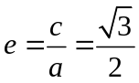，∴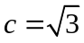， ∴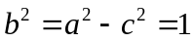，
所以椭圆的方程为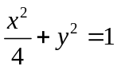． -----------------4分
（2）设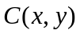，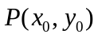，由题意得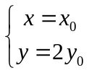，即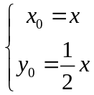，
又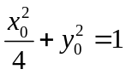，代入得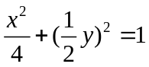，即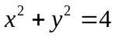．
即动点的轨迹的方程为． ----------------8分
（3）设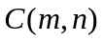，点的坐标为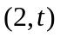，
∵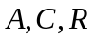三点共线，∴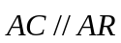，
而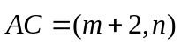，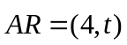，则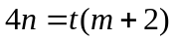，∴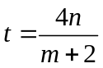，
∴点的坐标为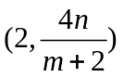，点的坐标为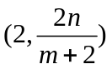， -----------------10分
∴直线的斜率为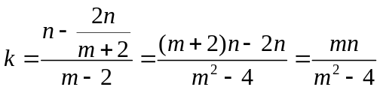，
而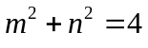，∴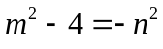，∴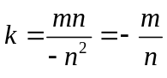， -----------------12分
∴直线的方程为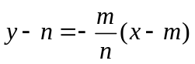，化简得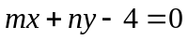，
∴圆心到直线的距离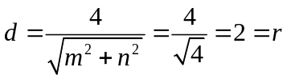，
所以直线与圆相切． -----------------14分

定点定值问题
16.已知圆的方程为，过点作圆的两条切线，切点分别为、，直线恰好经过椭圆的右顶点和上顶点．
（Ⅰ）求椭圆的方程；
（Ⅱ）设直线与椭圆相交于两点，是椭圆上异于、的任意一点，直线、分别交定直线于两点、，求证为定值.
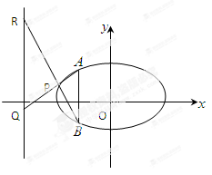
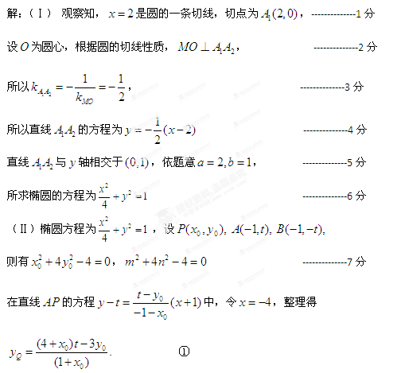
同理，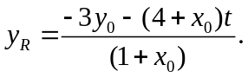 ② --------------9分
①②，并将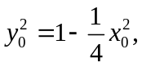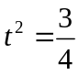代入得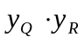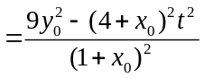
=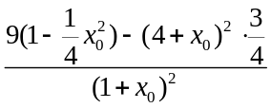=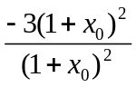=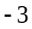. --------------12分
而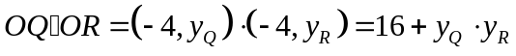=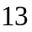为定值.--------------13分

17.已知点E(m,0)为抛物线y²=4x内的一个定点，过E作斜率分别为k₁、k₂的两条直线交抛物线于点A、B、C、D，且M、N分别是AB、CD的中点
（1）若m = 1，k₁k₂ = -1，求三角形EMN面积的最小值；
（2）若k₁ + k₂ = 1，求证：直线MN过定点.
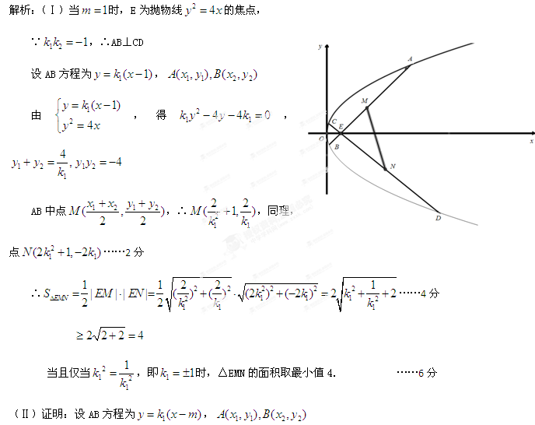由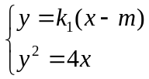，得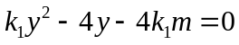，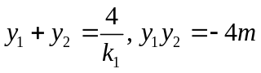
AB中点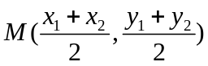，∴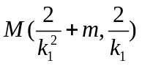，同理，点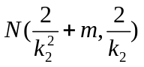……8分
∴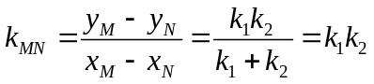 ……10分
∴MN：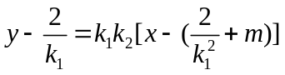，即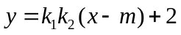
∴直线MN恒过定点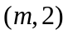． ……12分
18.如图，在平面直角坐标系中，椭圆的焦距为2，且过点.
(1)求椭圆的方程；
(2)若点，分别是椭圆的左、右顶点，直线经过点且垂直于轴，点是椭圆上异于，的任意一点，直线交于点
(ⅰ)设直线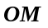的斜率为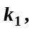直线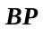的斜率为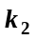，
求证：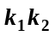为定值；
(ⅱ)设过点垂直于的直线为.求证：直线过定点，
并求出定点的坐标.
